用人費用管理資訊系統待遇報表產製步驟
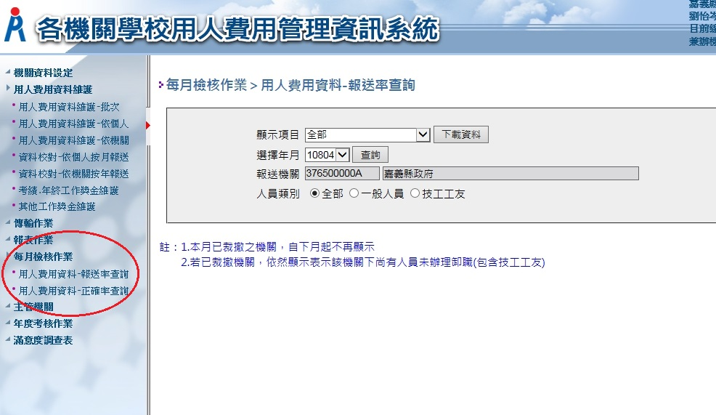
- 產製報表前請先至用人費用管理資訊系統左側選單點選「每月檢核作業」之「用人費用資料-報送率查詢」及「用人費用資料-正確率查詢」確認當月報送率及正確率均無誤。

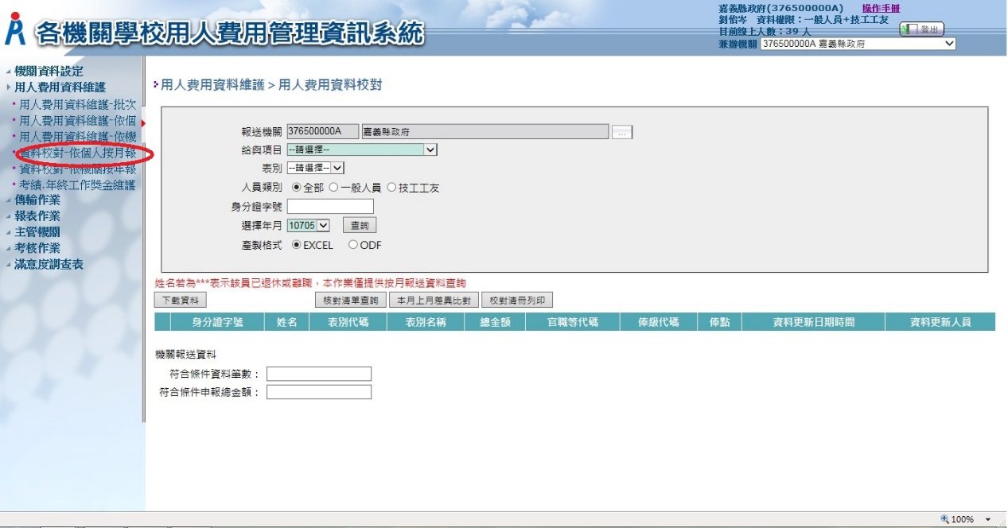
- 確認無誤後請至「用人費用資料維護」下之「資料校對-依個人按月報送」。
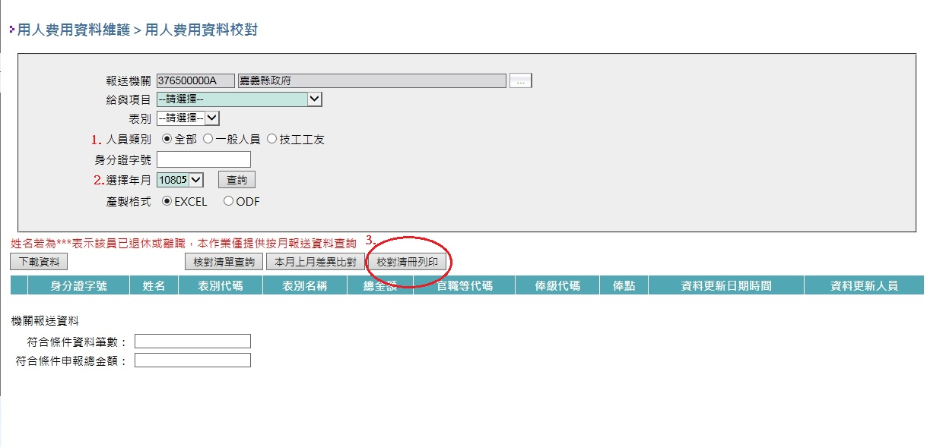
- 人員類別選擇「全部」，選擇年月「10805」後按「校對清冊列印」。

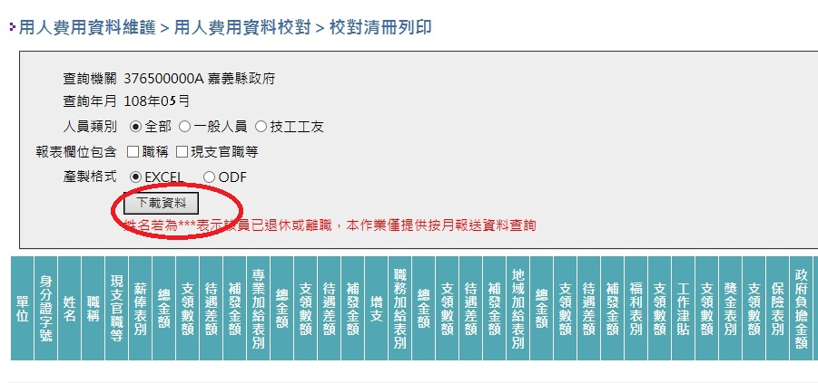
- 另開新視窗後按「下載資料」，產製EXCEL檔。

產製之報表請於空白處核章後併同待遇查核結果表及薪資清冊送輔導區種籽教師複核（無種籽教師者請承辦人員及人事主管核章）。

